Tytuł: 2D Game - Nidhogg

Autorzy: Róża Dwornik (RD), Przemysław Kurzak (PK)
Spis treści
1. Repozytorium git projektu 1
2. Wstęp 2
3. Specyfikacja 2
3.1. Opis ogólny algorytmu 2
3.2. Tabela zdarzeń 2
4. Architektura 2
4.1. Moduł: top 2
4.1.1. Schemat modułu głównego z IP integratora Vivado. 2
5. Implementacja. Zaawansowanie na 14.03.2018 – 0% 2
6. Film. Zaawansowanie na 14.03.2018 – 0% 2

Zanim zaczniesz projekt

Przed rozpoczęciem projektu należy się przygotować:
- przejść tutorial firmy Digilent „Getting Started with the Vivado IP Integrator” ze strony https://reference.digilentinc.com/vivado/getting-started-with-ipi/start
- zapoznać się z protokołem AXI Light, źródło dowolne, np.:
https://www.youtube.com/watch?v=cDc9B2zAPz4
- zapoznać się z budową klientów AXI (AXI light slave), np.:
https://www.youtube.com/watch?v=Vs0h0kue7p4
- przejrzeć tutorial „AXI Interface Debug Using Vivado IP Integrator” ze strony
https://www.xilinx.com/video/hardware/axi-interface-debug-using-vivado-ip-integrator.html
- opcjonalnie: opracuj w oparciu o procesor microblaze projekt, który będzie zawierał klienta AXI odczytującego dane z klawiatury / myszy i w zależności od nich sterował diodami świecącymi
- opcjonalnie: opracuj w oparciu o procesor microblaze projekt, który będzie wyświetlał cokolwiek na ekranie VGA, w zależności od akcji użytkownika (klawiatura / mysz),
- zwróć uwagę na istnienie dokumentu „Integrated Logic Analyzer (ILA)”:
https://www.xilinx.com/products/intellectual-property/ila.html#documentation

Repozytorium git projektu
Adres repozytorium GITa (jeżeli używane):
https://github.com/NidhoggProject/UEC2_Nidhogg

Wstęp
https://github.com/NidhoggProject/UEC2_Nidhogg/blob/master/GrupaH_Nidhogg_Dwornik_Kurzak_OpisProjektu.pdf
Pomysł został zainspirowany oryginalną grą Nidhogg (http://nidhogggame.com/). Naszym założeniem jest stworzenie gry, która będzie posiadać większość podstawowych funkcji oryginalnej gry (na potrzeby projektu niektóre funkcjonalności będą pominięte, bądź rozwiązane na podstawie przyjętych przez nas założeń).

Specyfikacja

Opis ogólny algorytmu
Po implementacji programu użytkownik widzi ekran startowy z trzema opcjami:
- Play - uruchamia wybór planszy, a następnie grę dla dwóch graczy,
- How to play - pokazuje ekran z zasadami gry i opisem sterowania.
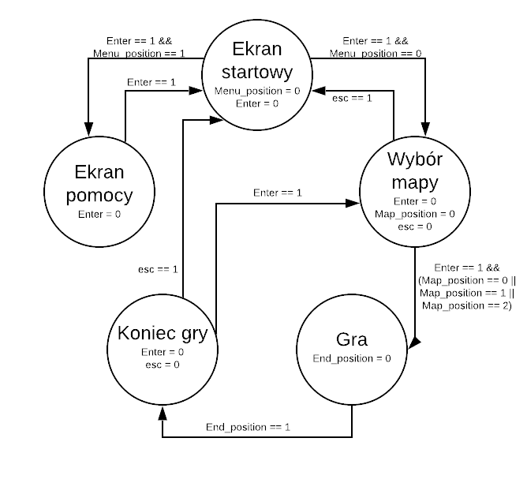

Tabela zdarzeń
Opis zdarzeń/akcji występujących podczas działania programu/urządzenia, zarówno zewnętrznych (interakcje z użytkownikiem), jak i wewnętrznych (specyficzne stany w algorytmie). Zdarzenia podzielone są na kategorie dotyczący różnych stanów działania programu. Kategorie powinny odpowiadać stanom ze schematu z pkt. 2.1.
Zdarzenie | Kategoria | Reakcja systemu
Naciśnięcie strzałki w górę lub w dół | Ekran startowy | Ruch między dostępnymi opcjami wyboru w menu
Naciśnięcie klawisza Enter | Ekran startowy | Wybór opcji z menu
Wybór „Play” w menu | Ekran startowy | Przeniesienie użytkowników do pola wyboru mapy
Naciśnięcie esc w polu wyboru mapy | Wybór mapy | Powrót do ekranu głównego
Naciśnięcie strzałki (→, ←) | Wybór mapy | Ruch między obrazkami symbolizującymi dostępne plansze
Wciśnięcie klawisza Enter | Wybór mapy | Przeniesienie do głównego okna gry
Naciśnięcie strzałki ← | Gra | Przesunięcie PP w lewo
Naciśnięcie strzałki → | Gra | Przesunięcie PP w prawo
Naciśnięcie klawisza Enter | Gra | Skok PP
Naciśnięcie prawego Shifta | Gra | Rzut lub podniesienie miecza przez PP
Naciśnięcie strzałki w górę | Gra | Zmiana poziomu miecza (podniesienie w górę) przez PP
Naciśnięcie strzałki w dół | Gra | Obniżenie poziomu miecza przez PP
Naciśnięcie klawisza a | Gra | Przesunięcie LP w lewo
Naciśnięcie klawisza d | Gra | Przesunięcie LP w prawo
Naciśnięcie spacji | Gra | Skok LP
Naciśnięcie lewego Shifta | Gra | Rzut lub podniesienie miecza przez LP
Naciśnięcie klawisza w | Gra | Zmiana poziomu miecza (podniesienie w górę) przez LP
Naciśnięcie klawisza s | Gra | Obniżenie poziomu miecza przez LP
Naciśnięcie klawisza Enter | Koniec gry | Powrót do wyboru planszy
Naciśnięcie klawisza esc | Koniec gry | Przeniesienie do ekranu startowego
Wybór „How to play”  w menu | Ekran startowy | Przeniesienie do ekranu pomocy
Naciśnięcie klawisza Enter | Ekran pomocy | Powrót do ekranu startowego

Architektura
Uwaga: dobrze zrobiony projekt zawiera tylko moduły strukturalne (zbudowane z innych modułów) i funkcjonalne (zawierające bloki proceduralne always @). Staramy się nie generować bloków mieszających te dwa typy, o ile to możliwe.

Moduł: top
Osoba odpowiedzialna: JK

Schemat modułu głównego z IP Integratora Vivado.
< tu umieść schemat >

Film.
Link do ściągnięcia filmu:
https://

